[武汉理工大学研究遭遇质疑：XRD图谱重复引发学术争议](https://mp.weixin.qq.com/s?__biz=Mzk2NDM2NTQxOQ==&mid=2247486375&idx=1&sn=8c13a950465e92a48cae0b83b0152248&chksm=c555b1172a0c0d0e47803826a26ce5d0637f32dada577cf174357fd2c2f48d7bda7eb95f8800&scene=126&sessionid=1743268483)

原创  秩序[学术风清](javascript:void(0);)2025-03-28 18:24:00福建

引言：学术研究的严谨性再度受到挑战

在科学研究领域，数据的准确性和可靠性是评估研究价值的基石。最近，《Journal of SolGel Science and Technology》上发表的一篇题为“The impact of aluminum oxide deposition on the hightemperature resistance of silica aerogels”的论文引发了学术界的广泛关注。该研究由武汉理工大学材料科学与工程学院的Shuai Gao(高帅)、Meixu Han、Jinwen Pan、Yang Zhong及Hongyi Jiang(姜鸿义，通讯作者)共同完成。然而，由于论文中XRD图谱的重复问题，这项研究的可信度受到质疑。

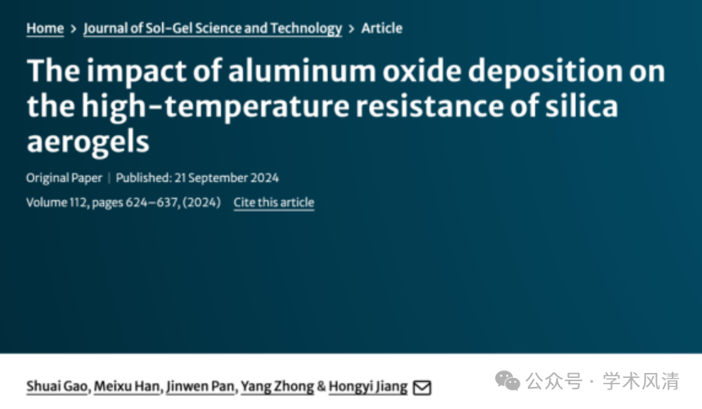

争议焦点：重复的XRD图谱

在2025年3月，评论者Archasia Belfragei指出，这篇论文中的图6a显示了两个噪声信号完全相同的XRD图谱。这一发现引起了广泛的讨论，并促使读者质疑研究数据的真实性和可靠性。

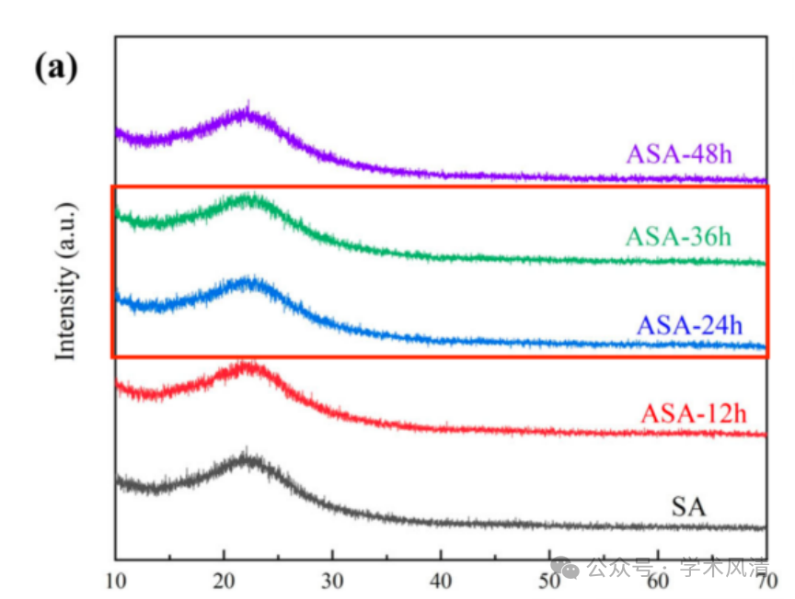

消息来源

https://pubpeer.com/publications/5600B9219F62554EC7015BBBBBB4F3#1

声明      若认为本内容侵犯您的权益请及时联系我们

欢迎积极投稿营造良好科研氛围

